物件番号 | ３ | （１）位 置 図
広域図
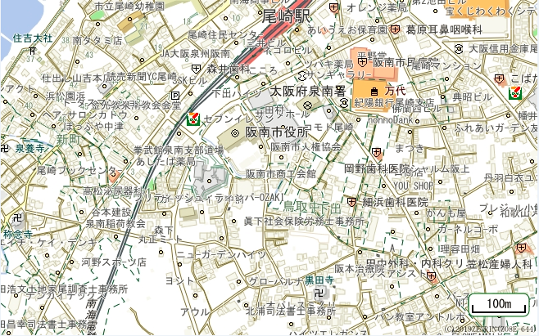
詳細図
